|  |  |  |  |  |  |
| --- | --- | --- | --- | --- | --- |
| **ENTREGA DE PROYECTO FINAL** | | | | **No.** | **x** |
| **Curso: RSP** | |
| **Datos del alumno** | | | | **Logotipo Personal** | |
| **Apellido, Nombre** | **Quezada Ralon, Herber Jovany** | **Bloque** | **2** |  | |
| **Clave** | **Xxx** |  | |
| **Fecha de entrega** | **xx** | **Hora** | **xx** |

**Nota**: al terminar de adjuntar la información a su proyecto, convertir el documento en formato PDF, el formato de texto deberá ser: alienación de texto *justificado*, tipos de fuente Courier New 12puntos, imágenes centradas y agregar un marco de imagen.

# ▷ DDR RAM: qué es, historia, tipos diferentes de memorias existentes 🥇RAM DDR: DDR SDRAM es un tipo de memoria RAM, de la familia de las SDRAM usadas ya desde principios de 1990. Su primera especificación se publicó en junio de 2000.

# RAM DDR2: La **memoria DDR2** PC2-8000 (comúnmente conocida como **DDR2**-1000) es la **memoria DDR2** que proporciona una velocidad **de** transferencia **de** datos **de** 1000 MT/s. La cifra "8000" se refiere al ancho **de** banda del módulo (la cantidad máxima **de** datos que puede transferir por segundo), que es **de** 8000 MB/s u 8 GB/s. Memoria Ram DDR2 2GB 667MHz PC2-5300U VARIAS MARCAS para Desktop

# RAM DDR3

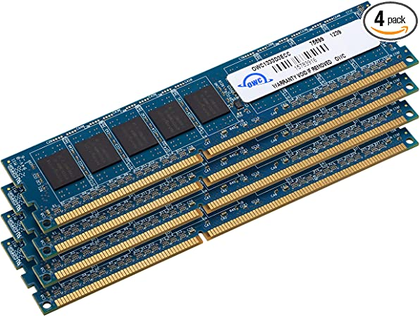Definición de **memoria DDR3** / **DDR3** memory / dual data rate memory 3/ SDRAM **DDR3**: tecnología de almacenamiento electrónico aleatorio lanzada comercialmente en 2008, la cuál se conforma por una tarjeta plástica rectangular con medidas típicas de 133.35 mm X 31.75 mm X 1 mm., 240 terminales distribuidas en ambos lados

# RAM DRR4: **DDR4** SDRAM es la abreviatura de "**memoria** dinámica de acceso aleatorio sincronizada de cuarta generación y doble velocidad de datos", la última variante de **memoria** en computación. **DDR4** es capaz de lograr una mayor velocidad y eficiencia gracias a mayores tasas de transferencia y menor voltaje.Memoria Ram DDR4 8GB 3200MHz HyperX Fury RGB - Kemik Guatemala

# Procesador: Una unidad central de procesamiento, o CPU, es una pieza de hardware que permite que tu computadora interactúe con todas las aplicaciones y programas instalados. El procesador más caro del mundo

# Motherboard

La placa base, también conocida como tarjeta madre, placa madre o placa principal, es una tarjeta de circuito impreso a la que se conectan los componentes que constituyen la computadora. Es una parte fundamental para montar cualquier computadora personal de escritorio o portátil o algún dispositivo.

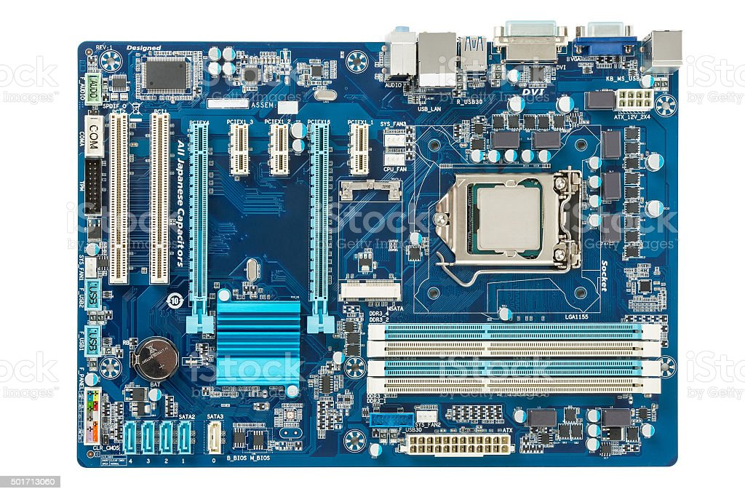

1. Placas Adicionales:

### **Tarjetas de expansión**

La tarjeta de expansión es un tipo de dispositivo con diversos circuitos integrados y controladores, que insertada en su correspondiente ranura de expansión sirve para expandir las capacidades de la computadora a la que se inserta.

#### **Tarjeta de video:** Una tarjeta gráfica o tarjeta de video es una tarjeta de expansión de la tarjeta madre o motherboard del computador que se encarga de procesar los datos provenientes del procesador y transformarlos en información comprensible y representable en el dispositivo de salida.

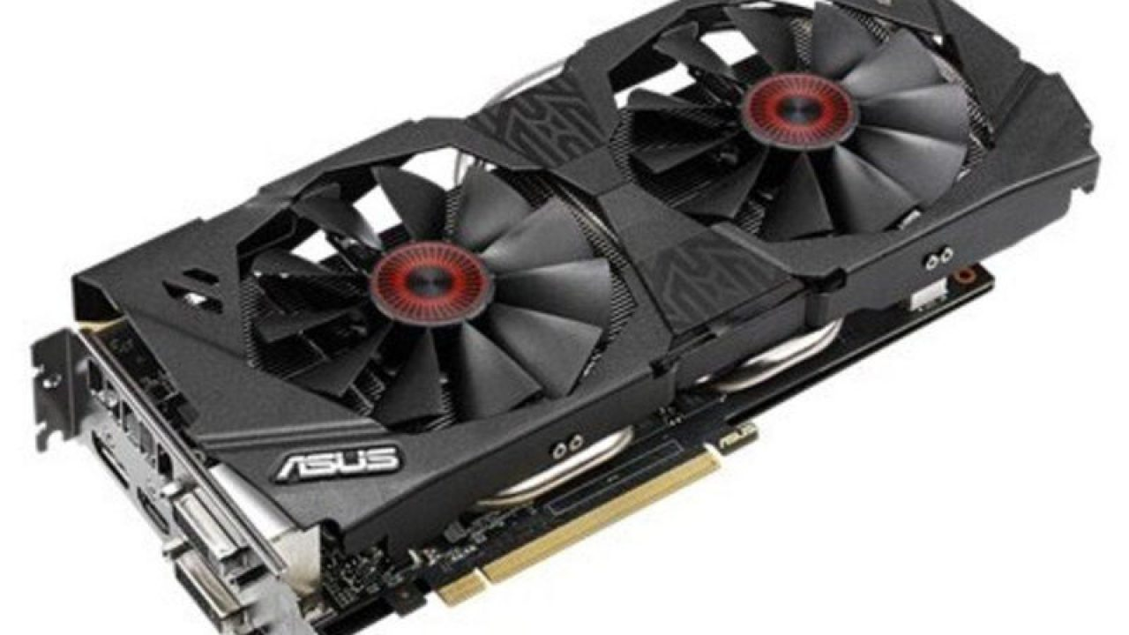

#### **Tarjeta de sonido** Una tarjeta de sonido o placa de sonido es una tarjeta de expansión para computadoras que permite la salida de audio controlada por un programa informático llamado controlador.

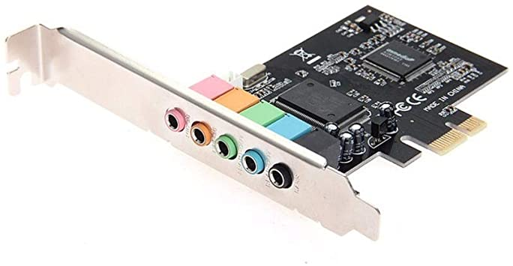

#### **Tarjeta de red:** La tarjeta de red, también conocida como placa de red, adaptador de red, adaptador LAN, Interfaz de red física, ​ o sus términos en inglés network interface card o network interface controller

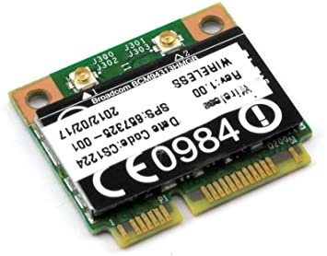

#### **Tarjeta Bluetooth:** La **tarjeta Bluetooth** se utiliza para añadirle comunicaciones inalámbricas **Bluetooth** a un equipo microinformático. En la mayoría de ocasiones viene en la misma **tarjeta** junto con las comunicaciones inalámbricas Wifi.

